SLOVENIJA
7373 ogledov

To bodo najbolj iskani poklici v naslednjih letih
AVTOR Nina Šprohar
13. FEBRUAR 2020, OB 7:15
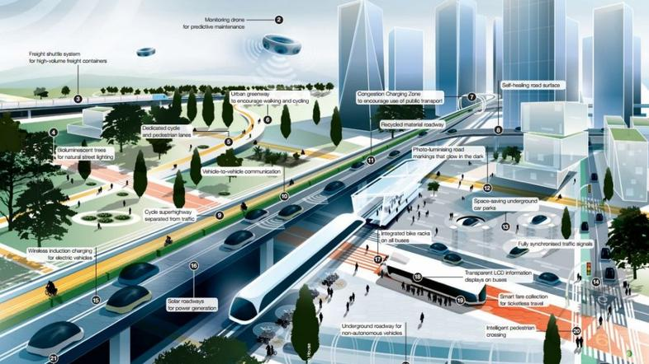ARUP

Prihodnost bo zahtevala karierno prilagodljivost, menijo strokovnjaki, zato so vse bolj cenjene splošne kompetence, t. i. mehke veščine, saj so med poklici prenosljive.
Mladi se bližajo eni izmed pomembnejših odločitev v življenju – katero šolo oziroma fakulteto izbrati, da bodo na svoji poklicni poti uspešni, srečni in zadovoljni. Pri tem morajo upoštevati svoje ambicije, nadarjenost, želje in nenazadnje tudi perspektivnost poklica, zato smo preverili, kateri poklici se iščejo trenutno in kateri se bodo iskali v bližnji prihodnosti.

Vse pomembnejše je vseživljenjsko učenje

Na Zavodu Republike Slovenije za zaposlovanje (ZRSZ) menijo, da bodo poklice in kompetence prihodnosti narekovali trendi, ki bodo hkrati vplivali na vsa življenjska področja, ne le na trg dela. »Vplivi razvoja tehnologije, avtomatizacije, 3D tiskanja, umetne inteligence, se bodo prepletali z vplivi staranja prebivalstva, ekološkimi vprašanji, globalizacijo in mobilnostjo itn.,« napovedujejo.
Opažajo, da se posamezniki in delodajalci čedalje bolj zavedajo pomembnosti vseživljenjskega učenja in stalnega vlaganja v vse zaposlene, ne le v posamezne talente.
»Najboljša podjetja izstopajo zaradi svojih zaposlenih. Pri tem osrednjo vlogo odigrajo tudi splošne kompetence, mehke veščine, ki so pogosto prenosljive med poklici,« pravijo, zato menijo, da bodo na trgu dela v prednosti tisti, ki bodo imeli dober vpogled v svoje želje, cilje, sposobnosti in interese ter bodo hkrati zmožni učinkovitega soočanja s spremembami, prepoznavanja priložnosti ter prilagajanja.
PROFIMEDIAS

Tudi ustvarjalnost bo pomembna

»Zagotovo bo naš trg dela zahteval posameznike z ustrezno razvitimi digitalnimi veščinami, kar predstavlja izziv že danes. A ne pozabimo na veščine za delo z ljudmi (medosebne kompetence, medkulturne kompetence, pogajalske spretnosti, svetovalne veščine, čustvena inteligentnost, komunikacija, sodelovanje, mreženje, vodenje), na razvijanje mišljenja (kritično mišljenje, razumevanje globljega pomena, »računalniško mišljenje“, strateško razmišljanje, reševanje problemov), ustvarjalnost (inovativno mišljenje, divergentno mišljenje) in multidisciplinarnost (poglobljeno poznavanje enega z znanji drugih področij),« opozorijo na ZRSZ.

Avtomatizacija bo kmalu nadomestila tretjino delovnih mest
Prihodnost bo tako po njihovem zahtevala karierno prilagodljivost. Svetovni gospodarski forum pa napoveduje, da bo avtomatizacija v letu 2025 nadomestila tretjino delovnih mest. Le ta niso le v proizvodnji, temveč tudi v bančništvu in finančnih storitvah, na področju potovanj in prostega časa, na področju tehnologije ter v zavarovalništvu.
»Avtomatizacija pa bo po drugi strani odpirala možnosti za delo informatikom, spletnim oblikovalcem, matematikom, arhitektom pa tudi družboslovcem, predvsem podatkovnim analitikom,« pravijo na ZRSZ. Po njihovem bodo torej obstali in se razvijali poklici, ki so usmerjeni v delo z ljudmi, česar, vsaj z današnjim znanjem, avtomatizacija še ne more nadomestiti.
»Poklici v zdravstvu, socialni oskrbi, izobraževanju bodo predvidoma obstali, vendar se bo način izvajanja bistveno spremenil, tako da bodo vključevali vseživljenjsko učenje,« menijo.
PROFIMEDIAS

Pred 50 leti si niso zmogli predstavljati oblikovalca spletnih strani

Večine poklicev prihodnosti si tako danes niti ne znamo predstavljati – tako kot si tudi v 60. in 70. letih prejšnjega stoletja niso mogli predstavljati, kaj dela oblikovalec spletnih strani, vseeno pa na ZRSZ pravijo, da je nekaj konkretnih napovedi. »Sodeč po raziskavah se bo iskalo urbane kmetovalce, specialiste socialnega izobraževanja, podatkovne znanstvenike, varnostne specialiste v kibernetiki, upravljavce zasebnosti, oblikovalce izkušenj virtualne realnosti …,« naštejejo.
Kako pa bo v manj oddaljeni prihodnosti? Na ZRSZ napovedujejo, da bodo delodajalci v naslednjih šestih mesecih najbolj iskali voznike težkih tovornjakov in vlačilcev, varilce, prodajalce, zidarje, delavce za preprosta dela v predelovalnih dejavnostih, kuharje, vojake, natakarje, elektroinštalaterje in orodjarje.
»Omenjeni poklici se že dalj časa pojavljajo v skupini deficitarnih poklicev. Na seznamu dvajset najbolj iskanih poklicev je samo ena poklicna skupina iz glavne skupine poklicev strokovnjakov, to so strokovnjaki za zdravstveno nego,« še pravijo.

Razvoj zelenega gospodarstva

V agenciji za zaposlovanje Adecco podobno opažajo, da se z novimi tehnologijami ustvarjajo novi poklici, medtem ko drugi počasi izginjajo. »Svet danes deluje precej drugače kot pred 5, 10 ali celo 20 leti, zato se posledično spreminja tudi poslovno okolje. Z razvojem digitalne tehnologije so se pojavili tudi novi poklici, po katerih je zaradi hitrih sprememb in specifičnega znanja veliko povpraševanje,« pojasnjujejo. Po njihovem so to poklici v digitalnem marketingu (upravitelj družbenih omrežij, SEO strokovnjak, analitik) ter na IT področju (back-end in front-end razvijalci).
Drugo področje, ki se intenzivno razvija, je zeleno gospodarstvo. »Podjetja v Sloveniji in v tujini se vedno bolj zavedajo pomembnosti trajnostnega razvoja in skrbi za okolja.
Po podatkih poročila Inovantage, ki ga vsako leto pripravlja Adecco skupina, bo zeleno gospodarstvo na svetovni ravni do leta 2030 ustvarilo 18 milijonov novih delovnih mest. Najhitreje rastoče zelene službe (globalno) po teh podatkih vključujejo urbane pridelovalce, tehnike za nadzor kakovosti vode, inženirje zelenega avtomobilizma, recikliste in okoljske znanstvenike,« še napovedujejo.
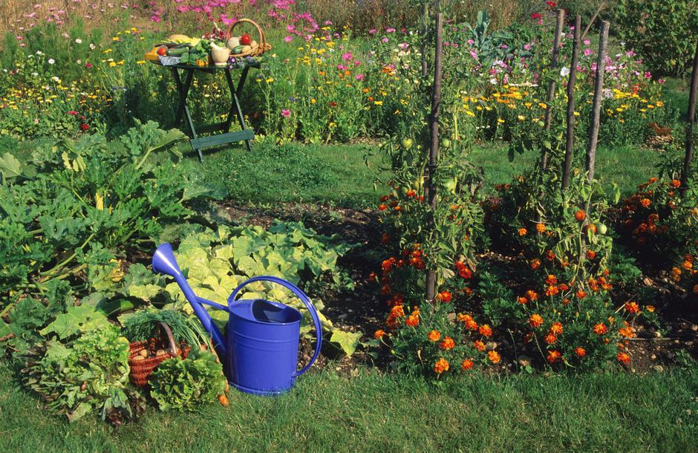PROFIMEDIA

Štirinajst novih nacionalnih poklicnih kvalifikacij

V prejšnjem letu smo v Sloveniji dobili tudi 14 novih nacionalnih poklicnih kvalifikacij (NPK). Vsaka je enakovredno merilo spretnostim in znanju, pridobljenem v šolskem sistemu, ter je potrjena z javno veljavno listino za opravljanje poklica.
Novi NPK v letu 2019:
- Operater / operaterka sistema za 3D tisk in dodajno tehnologijo
- Preglednik / preglednica cestnih objektov
- Negovalec/negovalka dreves na višini
- Kemijski analitik/kemijska analitičarka
- Kemijski tehnolog/tehnologinja proizvodnih procesov
- Kemijski tehnolog/tehnologinja v operativnem procesu
- Analitik/analitičarka v farmacevtskih laboratorijih
- Operativni tehnolog/operativna tehnologinja v farmacevtski proizvodnji
- Procesničar/procesničarka v logistiki farmacevtske industrije
- Procesničar/procesničarka v proizvodnji farmacevtskih učinkovin
- Proizvodni procesničar/proizvodna procesničarka v farmacevtski industriji
- Upravljalec/upravljalka v farmacevtski industriji
- Upravljalec/upravljalka v logistiki farmacevtske industrije
- Upravljalec/upravljalka v proizvodnji farmacevtskih učinkovin

